ЕВРАЗИЙСКИЙ СОВЕТ ПО СТАНДАРТИЗАЦИИ, МЕТРОЛОГИИ И СЕРТИФИКАЦИИ
(ЕАСС)
EURO-FSIAN COUNCIL FOR STANDARDIZATION, METROLOGY AND CERTIFICATION
(EASC)
 | МЕЖГОСУДАРСТВЕННЫЙ  СТАНДАРТ | ГОСТ  11359(проект,RU, окончательная редакция)

АРМАТУРА И ИЗОЛЯТОРЫ ЛИНЕЙНЫЕ
СОЕДИНЕНИЯ ДЕТАЛЕЙ
Ряд разрушающих нагрузок, параметры и размеры

Настоящий проект стандарта
не подлежит применению до его утверждения

Минск

Евразийский совет по стандартизации, метрологии и сертификации

Предисловие
Евразийский совет по стандартизации, метрологии и сертификации (ЕАСС) представляет собой региональное объединение национальных органов по стандартизации государств, входящих в Содружество Независимых Государств. В дальнейшем возможно вступление в ЕАСС национальных органов по стандартизации других государств.
Цели, основные принципы и общие правила проведения работ по межгосударственной стандартизации установлены ГОСТ 1.0 «Межгосударственная система стандартизации. Основные положения» и ГОСТ 1.2 «Межгосударственная система стандартизации. Стандарты межгосударственные, правила и рекомендации по межгосударственной стандартизации. Правила разработки, принятия, обновления и отмены»
Сведения о стандарте
1 РАЗРАБОТАН Ассоциацией разработчиков, производителей и поставщиков изоляционных устройств и материалов, арматуры и защитных устройств для электрических сетей «Электросетьизоляция» (Ассоциация «Электросетьизоляция»)
2 ВНЕСЕН Межгосударственным техническим комитетом по стандартизации МТК 541 «Электроэнергетика»
3 ПРИНЯТ Евразийским советом по стандартизации, метрологии и сертификации (протокол от _______202_ г. N_-П)
За принятие проголосовали:
Краткое наименование страны пo МК (ИСО 3166)  004 - 97 | Код страны  по МК  (ИСО 3166) 004-97 | Сокращенное наименование национального органа по стандартизации

4 Приказом Федерального агентства по техническому регулированию и метрологии от _______ 202_ г. № межгосударственный стандарт ГОСТ 11359—____ введен в действие в качестве национального стандарта Российской Федерации с _________202_ г.
5 ВЗАМЕН ГОСТ 11359-75
Информация о введении в действие (прекращении действия) настоящего стандарта и изменений к нему на территории указанных выше государств публикуется в указателях национальных стандартов, издаваемых в этих государствах, а также в сети Интернет на сайтах соответствующих национальных органов по стандартизации.
В случае пересмотра, изменения или отмены настоящего стандарта соответствующая информация будет опубликована на официальном интернет-сайте Межгосударственного совета по стандартизации, метрологии и сертификации в каталоге «Межгосударственные стандарты»

Исключительное право официального опубликования настоящего стандарта на территории указанных выше государств принадлежит национальным органам по стандартизации этих государств

МЕЖГОСУДАРСТВЕННЫЙ СОВЕТ ПО СТАНДАРТИЗАЦИИ, МЕТРОЛОГИИ И СЕРТИФИКАЦИИ
(МГС)
INTERSTATE COUNCIL FOR STANDARDIZATION, METROLOGY AND CERTIFICATION
(ISC)
МЕЖГОСУДАРСТВЕННЫЙ  СТАНДАРТ | ГОСТ  11359–  (проект, первая  редакция)

АРМАТУРА И ИЗОЛЯТОРЫ ЛИНЕЙНЫЕ.
СОЕДИНЕНИЯ ДЕТАЛЕЙ

Ряд разрушающих нагрузок,
параметры и размеры

Настоящий проект стандарта
не подлежит применению до его утверждения

Москва

Российский институт стандартизации

2026

Предисловие
Цели, основные принципы и общие правила проведения работ по межгосударственной стандартизации установлены ГОСТ 1.0 «Межгосударственная система стандартизации. Основные положения» и ГОСТ 1.2 «Межгосударственная система стандартизации. Стандарты межгосударственные, правила и рекомендации по межгосударственной стандартизации. Правила разработки, принятия, обновления и отмены»
Сведения о стандарте
1 РАЗРАБОТАН Ассоциацией разработчиков, производителей и поставщиков изоляционных устройств и материалов, арматуры и защитных устройств для электрических сетей «Электросетьизоляция» (Ассоциация «Электросетьизоляция»)
2 ВНЕСЕН Межгосударственным техническим комитетом по стандартизации МТК 541 «Электроэнергетика»
3 ПРИНЯТ Межгосударственным советом по стандартизации, метрологии и сертификации (протокол от _______202_ г. No _-П)
За принятие проголосовали:
Краткое наименование страны пo МК (ИСО 3166)  004 - 97 | Код страны  по МК (ИСО 3166) 004 - 97 | Сокращенное наименование национального органа по стандартизации

4 Приказом Федерального агентства по техническому регулированию и метрологии от _______ 202_ г. № межгосударственный стандарт ГОСТ 11359—____ введен в действие в качестве национального стандарта Российской Федерации с _________202_ г.
5 ВЗАМЕН ГОСТ 11359-75
Информация о введении в действие (прекращении действия) настоящего стандарта и изменений к нему на территории указанных выше государств публикуется в указателях национальных стандартов, издаваемых в этих государствах, а также в сети Интернет на сайтах соответствующих национальных органов по стандартизации.
В случае пересмотра, изменения или отмены настоящего стандарта соответствующая информация будет опубликована на официальном интернет-сайте Межгосударственного совета по стандартизации, метрологии и сертификации в каталоге «Межгосударственные стандарты»

В Российской Федерации настоящий стандарт не может быть полностью или частично воспроизведен, тиражирован и распространен в качестве официального издания без разрешения Федерального агентства по техническому регулированию и метрологии


Содержание

Заполните содержание

Содержание

1 Область применения 1
2 Нормативные ссылки 1
3 Термины и определения 2
4 Ряд разрушающих нагрузок 2
5 Параметры и размеры соединений 3

МЕЖГОСУДАРСТВЕННЫЙ СТАНДАРТ
АРМАТУРА И ИЗОЛЯТОРЫ ЛИНЕЙНЫЕ
СОЕДИНЕНИЯ ДЕТАЛЕЙ
Ряд разрушающих нагрузок, параметры и размеры

Linear armature and insulators. Connections of parts.
A number of destructive loads and dimensions

Дата введения –

Область применения
Настоящий стандарт распространяется на соединения деталей линейной арматуры, линейных полимерных, тарельчатых стеклянных и фарфоровых изоляторов, устанавливает ряд разрушающих нагрузок, параметры и размеры шарнирных соединений типа палец-проушина, цепного типа и шарнирных сферических соединений пестик–гнездо, использующих стандартные запирающие устройства для обеспечения взаимозаменяемости арматуры и изоляторов, поставляемые различными изготовителями.

Нормативные ссылки
В настоящем стандарте использованы нормативные ссылки на следующие стандарты:
ГОСТ 12253 Замки сферических шарнирных соединений линейной арматуры и изоляторов. Технические условия
ГОСТ 17613 Арматура линейная. Термины и определения
ГОСТ 27396 (МЭК 120-84) Арматура линейная. Сферические шарнирные соединения изоляторов. Размеры
ГОСТ ISO 898-1-2014 Механические свойства крепежных изделий из углеродистых и легированных сталей. Часть 1. Болты, винты и шпильки установленных классов прочности с крупным и мелким шагом резьбы
Примечание – При пользовании настоящим стандартом целесообразно проверить действие ссылочных стандартов на официальном интернет-сайте Межгосударственного совета по стандартизации, метрологии и сертификации (www.easc.by) или по указателям национальных стандартов, издаваемым в государствах, указанных в предисловии, или на официальных сайтах соответствующих национальных органов по стандартизации. Если на документ дана недатированная ссылка, то следует использовать документ, действующий на текущий момент, с учетом всех внесенных в него изменений. Если заменен ссылочный документ, на который дана датированная ссылка, то следует использовать указанную версию этого документа. Если после принятия настоящего стандарта в ссылочный документ, на который дана датированная ссылка, внесено изменение, затрагивающее положение, на которое дана ссылка, то это положение применяется без учета данного изменения. Если ссылочный документ отменен без замены, то положение, в котором дана ссылка на него, применяется в части, не затрагивающей эту ссылку.

Термины и определения
В настоящем стандарте применены термины по ГОСТ 17613, а также следующие термины с соответствующими определениями:
3.1 замок: Сцепная арматура, устанавливаемая в гнезде для предотвращения самопроизвольного расцепления сферического соединения.
3.2 разрушающая нагрузка: Наименьшее значение механической нагрузки, приложенной к арматуре в заданных условиях, вызывающее ее разрушение.
3.3 сферическое соединение: Шарнирное соединение изолятора или ушка с пестиком.
3.4 соединение палец-проушина: Шарнирное соединение двух деталей цилиндрическим пальцем.
3.5 цепное соединение: Шарнирное соединение двух деталей по их торцовым поверхностям.

Ряд разрушающих нагрузок
  - Ряд разрушающих нагрузок предназначен для соединения типа «палец — проушина», соединений цепного типа и шарнирных сферических соединений.
  - Ряд разрушающих нагрузок для соединения типа «палец — проушина» и соединений цепного типа должен соответствовать следующим значениям, кН, не менее: 20; 40; 70; 100; 120; 160; 210; 250; 300; 350; 400; 450; 530; 600; 750; 900: 1100; 1200; 1350; 1600: 1800; 2400; 2700; 3600.
  - Ряд разрушающих нагрузок для соединения шарнирных сферических соединений должен соответствовать следующим значениям, кН, не менее:40; 60; 70; 100; 120; 160; 210; 250; 300; 400; 530.

Размеры соединений

Соединения типа «палец-проушина»
    - Размеры соединений типа «палец-проушина» с разрушающими нагрузками по 4.2 должны соответствовать указанным на рисунке 1, а) и в
таблице 5.1.
Соединение, указанное на рисунке 1, б), допускается для зажимов типа натяжных болтовых типов НБ, НЗ, натяжных клиновых типов НКК, поддерживающих типов ПГ, ПГН, ПГАСТ.
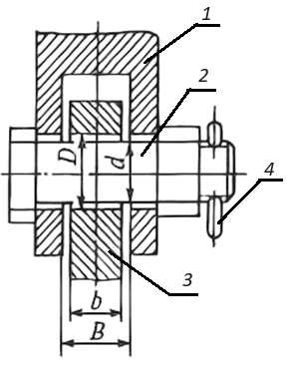  а) | 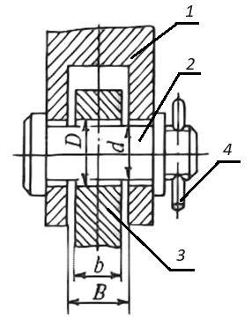  б)
1 – двухлапчатая проушина;  2 - палец (болт);  3 – однолапчатая проушина;  4 - шплинт | 1 – двухлапчатая проушина;  2 - палец (шпилька);  3 – однолапчатая проушина;  4 - шплинт
b - толщина однолапчатой проушины, B - расстояние между лапами двухлапчатой проушины

Рисунок 1

Таблица 5.1– Размеры соединений типа «палец-проушина» с разрушающими нагрузками
Размеры в миллиметрах
Разрушающая нагрузка,  не менее кН | d=b |  | D=B
Разрушающая нагрузка,  не менее кН | Размер номинальный | Предельное отклонение | Размер номинальный | Предельное отклонение
20  40  70 | 10  14  16 | +0,9  -1,1 | 11  15  17 | +1,3  +0,2
100  120  160  210 | 18  22  25  28 | +0,9  -1,3 | 19  23  26  29 | +1,5  +0,2
250  300  350  400  450  530  600 | 32  36  38  40  40  42  45 | +0,9  -1,6 | 34  38  40  42  42  44  47 | +1,6
750  900  1100  1200  1350  1600 | 50  56  60  65  70  75 | +0,9  -1,9 | 52  58  62  67  72  77 | +1,9
1800  2400  2700 | 80  95  108 | -2,2 | 83  98  111 | +2,2
3600 | 125 | -2,3 | 128 | +2,5

    - Пальцы должны изготавливаться из следующих материалов:
– нарезные и гладкие диаметром 14, 16 и 22 мм из стали с временным сопротивлением разрыву не менее 410 МПа (42 кгс/мм²) и относительным удлинением не менее 10 %;
– нарезные диаметром более 22 мм — из стали с временным сопротивлением разрыву не менее 490 Мпа (50 кгс/мм²) и относительным удлинением не менее 19 %;
– типа «болт» диаметром 14, 16 и 22 мм — из стали класса прочности 4.8 по ГОСТ ISO 898-1– 2014;
– типа «болт» диаметром более 22 мм — из стали класса прочности 5.6 или 5.8 по ГОСТ ISO 898-1– 2014.

Шарнирное соединение цепного типа
Размеры соединения цепного типа с разрушающими нагрузками по 4.2 должны соответствовать, указанным на рисунке 2, а) и таблице 5.2. Соединение, указанное на рисунке 2, б), допускается для перехода соединений цепного типа к соединениям типа палец проушина или шарнирных сферических соединений для арматуры звена промежуточного типа ПРЦ, ушек типов УС, УСК (таблица 5.3).

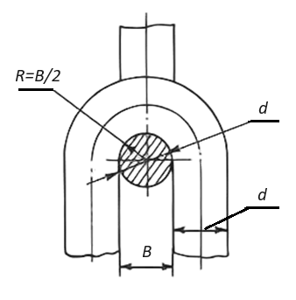  а) | 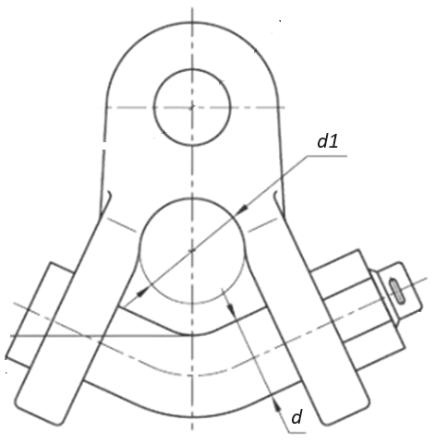  б)
d –наружный диаметр звена;  R – радиус гиба звена;  B – диаметр гиба звена | d – диаметр пальца;  d1 – наружный диаметр звена;

Рисунок 2

Таблица 5.2– Размеры соединения цепного типа с разрушающими нагрузками
Размеры в миллиметрах
Разрушающая нагрузка, кН,  не менее | Размеры d |  | Размеры B
Разрушающая нагрузка, кН,  не менее | не менее | не более | не менее | не более
20  40  70  100  120  160  210  250  300  350  400  450  530  600  750  900  1100  1200  1350  1600  1800  2400  2700  3600 | 8  10  14  16  18  20  24  26  28  32  34  34  36  38  40  48  53  56  60  65  70  80  85  95 | 9  12  15  18  20  22  26  28  34  38  40  40  42  44  46  52  58  60  66  70  75  85  90  100 | 11  15  17  19  23  23  28  29  31  35  37  37  39  41  43  51  56  59  63  68  73  83  88  98 | 12,5  16,5  18,5  21,5  24,5  27,5  30,5  36,0  40,0  42,0  44,0  44,0  46,0  48,5  54,0  60.0  63,5  68.5  72,0  78,5  90,0  99.0  112,0  130,0

Таблица 5.3– Размеры соединения для перехода соединений цепного типа к соединениям типа палец проушина или шарнирных сферических соединений для арматуры звена промежуточного типа ПРЦ, ушек типов УС, УСК
Размеры в миллиметрах
Разрушающая нагрузка, кН,не менее | Размеры d | Размеры d₁
Разрушающая нагрузка, кН,не менее | не более | не более
70  120  160  210  300  400 | 18  25  28  28  36  42 | 25  28  35  35  35  38

Детали шарнирных соединений цепного типа должны изготовляться из стали с временным сопротивлением разрыву не менее 410 МПа (42 кгс/мм²).

Шарнирное соединение сферического типа
    - Для ряда разрушающих нагрузок для соединения шарнирных сферических соединений по 4.3 установлены шесть типоразмеров соединений, определяемых условными диаметрами стержней (условный размер сферического соединения по ГОСТ 27396) в соответствии с таблицей 5.4.

Таблица 5.4– Условные размеры сферического соединения
Разрушающая нагрузка,  кН, не менее | Условные размеры сферического соединения по ГОСТ 27396, мм
40 | 11
60 | 11
70 | 16
100 | 16
120 | 16
160 | 20
210 | 20
250 | 24
300 | 24
400 | 28
530 | 32

    - Пестик
Размеры пестиков приведены на рисунке 3 и в таблице 5.5.
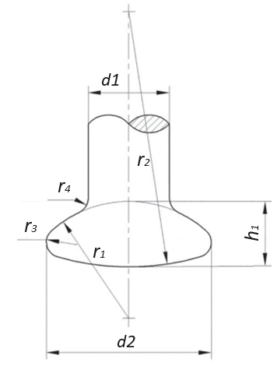  а) Пестик | 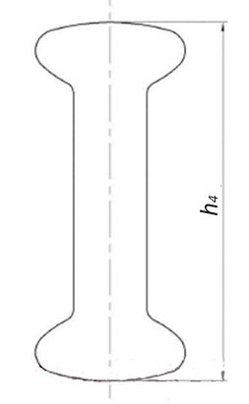  б) Двухсторонний пестик
d1 – диаметр цилиндрической части пестика; d2 – диаметр эллипсоидной части пестика; h1 – высота эллипсоидной части пестика; h2 – высота пестика; r1 – r4 – радиусы скруглений
Рисунок 3

5.3.2.1 Размеры пестика должны соответствовать, указанным в таблице 5.5.

Таблица 5.5– Размеры пестика
В миллиметрах
Условный размер пестика | d₁ | d₂ | h₁ | r₁ | r₂ | r*₃ | r₄
11 | $${11,9}_{-1,1}^{0}$$ | $${22,8}_{-1,3}^{0}$$ | $${9,1}_{-1,2}^{0}$$ | 35,0 | 35,0 | 3,5 | $${1,5}_{0}^{+1,0}$$
16 | $${17,0}_{-1,2}^{0}$$ | $${33,3}_{-1,5}^{0}$$ | $${13,4}_{-1,3}^{0}$$ | 23,0 | 50,0 | 3,0 | $${3,0}_{-0,5}^{+1,0}$$
20 | $${20,1}_{-1,3}^{0}$$ | $${41,0}_{-1,5}^{0}$$ | $${19,5}_{-1,4}^{0}$$ | 27,0 | 60,0 | 5,7 | $${3,5}_{-1,0}^{+1,0}$$
24 | $${25,0}_{-1,4}^{0}$$ | $${49,0}_{-1,8}^{0}$$ | $${21,0}_{-1,7}^{0}$$ | 40,0 | 70,0 | 6,6 | $${4,0}_{-1,0}^{+1,5}$$
28 | $${29,0}_{-1,6}^{0}$$ | $${57,0}_{-1,9}^{0}$$ | $${23,5}_{-1,8}^{0}$$ | 55,0 | 80,0 | 8,0 | $${4,5}_{-1,0}^{+1,5}$$
32 | $${33,0}_{-1,6}^{0}$$ | $${65,0}_{-2,1}^{0}$$ | $${27,0}_{-1,9}^{0}$$ | 70,0 | 90,0 | 10,0 | $${5,0}_{-1,0}^{+1,5}$$
* Размер для справок (его точное значение может быть получено только геометрическим построением).
Примечание- По согласованию между изготовителем и потребителем допускается изготовлять пестики с предельными отклонениями по диаметруd₁минус 1,5 мм для условных размеров от 11 до 24; минус 1,7 мм - для условных размеров от 28 до 32 и 0,5 мм по высоте h_{1.}

5.3.2.2 Размеры двухсторонних пестиков должны соответствовать, указанным в таблице 5.6.

Таблица 5.6– Размеры двухсторонних пестиков
В миллиметрах
Условный размер пестика | h₄
11 | $${47}_{-2,5}^{0}$$
16 | $${63}_{-3,0}^{0}$$
20 | $${83}_{-3,2}^{0}$$
24 | $${90}_{-3,5}^{0}$$
28 | $${97}_{-3,5}^{0}$$
32 | $${120}_{-4,0}^{0}$$

    - Гнездо
Внутренняя поверхность гнезда должна иметь размеры, указанные в таблице 5.7, в которой приведена также минимальная высота замка.
Примечания
1 Гнезда, соответствующие требованиям, приведенным в таблице 5.7, показаны с плоскими днищами. Гнезда с округленными нижними поверхностями с радиусами кривизны не менее чем размеры г₂ пестиков также могут быть использованы. В этом случае размеры R₅ должны быть соответственно уменьшены.
2 Условный размер 16 мм в соответствии с требованиями таблицы 5.7 включает в себя два различных гнезда: гнездо для стандартного пестика и его более ранних образцов с R₁= 23 (рисунок 4, а)) и гнездо для пестиков с r₂=50 (рисунок 4, б)). Гнезда в исполнениях а) и б) (рисунок 4, а), б) отличаются одно от другого только размерами H₁ Н₂ и Т. Использование исполнения (рисунок 4, а)), имеющего меньшие размеры, предпочтительно в тех случаях, когда монтаж с пестиками не требует применения исполнения б) (рисунок 4, б)).
3 Минимальную внутреннюю высоту Н₂ рассчитывают для замка минимальной высотой Т, помещенного на дно гнезда. Если замок имеет большую высоту или если он помещен выше дна гнезда, то размер Н₂ должен быть соответственно увеличен настолько, чтобы зазор между пестиком и верхней поверхностью замка остался без изменения.
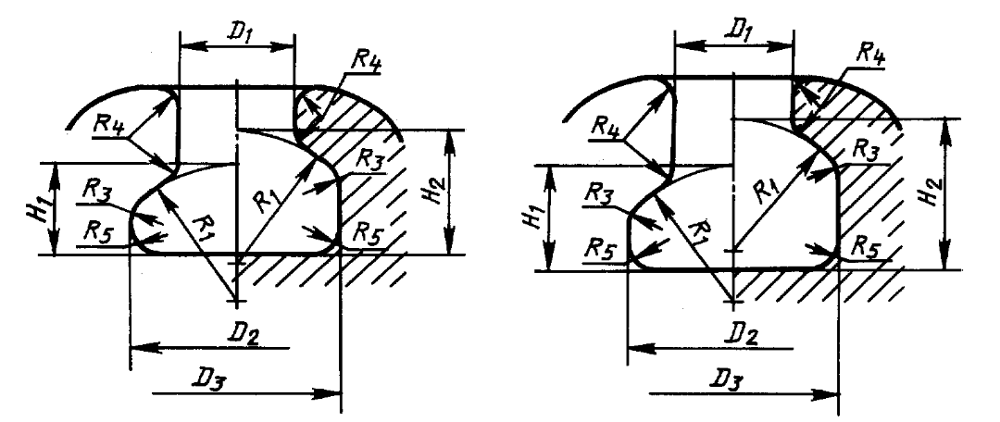
а) соединения 11, 16А, 24, 28; б) соединения 16В, 20.
D₁ – диаметр верхней части гнезда; D₂, D₃ – диаметры нижней части гнезда; H₁ – размер от основания нижней части гнезда до точки пересечения радиуса R₁ с осью; H₂ – размер от основания нижней части гнезда до точки пересечения радиуса R₃ с осью; R₁ – радиус верхней эллипсоидной части нижнего паза гнезда; R₁÷R₅ – радиусы скруглений
Рисунок 4

Таблица 5.7– Внутренняя поверхность гнезда
В миллиметрах
Условный размер гнезда | D₁ | D₂  мин. | D₃  мин. | H₁ | H₂ для W-образного замка, мин. | H₂³⁾для шплинта | R₁ | R₃ | R₄ | R₅ | Т²⁾  мин.
11 | $${12,5}_{0}^{+1,3}$$ | 24,5 | 24,5 | $${10,5}_{0}^{+1,3}$$ | 15,5 | 16,3 | 35,0 | 4,0 | 1,5 | 4,0 | $${4,8}_{0}^{+0,2}$$
16А¹⁾ | $${19,2}_{0}^{+1,6}$$ | 34,5 | 34,5 | $${14,5}_{0}^{+1,6}$$ | 20,5 | 21,6 | 23,0 | 3,0 | 3,0 | 5,0 | $${5,5}_{0}^{+0,2}$$
16В¹⁾ | $${19,2}_{0}^{+1,6}$$ | 34,5 | 34,5 | $${17,0}_{0}^{+1,6}$$ | 25,0 | 25,5 |  |  |  |  | $${7,9}_{0,}^{+0,2}$$
20 | $${23,0}_{0}^{+2,1}$$ | 42,5 | 42,5 | $${20,5}_{0}^{+2,1}$$ | 28,5 | 29,3 | 27,0 | 6,0 | 3,5 | 7,0 | $${7,0}_{0}^{+0,2}$$
24 | $${27,5}_{0}^{2,5}$$ | 51,0 | 51,0 | $${23,5}_{0}^{+2,5}$$ | 32,5 | 33,5 | 40,0 | 5,0 | 4,0 | 10,0 | $${8,7}_{0}^{+0,2}$$
28 | $${32,0}_{0}^{+2,9}$$ | 59,0 | 59,0 | $${26,0}_{0}^{+2,9}$$ | 36,5 | 37,4 | 55,0 | 8,0 | 4,5 | 12,0 | $${10,0}_{0}^{+0,2}$$
32 | $${36,0}_{0}^{+3,3}$$ | 67,5 | 67,5 | $${30,0}_{0}^{+3,3}$$ | 42,0 | 43,0 | 70,0 | 10,0 | 5,0 | 14,0 | $${11,5}_{0}^{+0,2}$$
¹⁾ См. примечание 2 к 5.3.3.
²⁾ Высота замка.
³⁾ Приводятся наибольшие значения, так как в этом случае шплинт не всегда находится на дне гнезда. Положение стандартного шплинта определяется высотой H₃ центра отверстия, диаметром D₄ (см. таблицу 5.10) и размером F₂ (высота посадки V-образного замка и максимальная высота W-образного замка по ГОСТ 12253); на это положение также оказывает влияние расположение концов шплинта, которые находятся в контакте с гнездом. Величина H3 обеспечивает правильный зазор для шплинтов.

    - Зазоры между пестиком и гнездом.
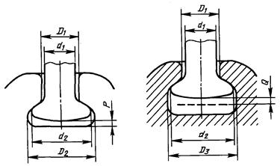
D1 –диаметр верхней части паза гнезда; d1 – диаметр цилиндрической части пестика; d2 – диаметр эллипсоидной части пестика; D2, D3 – диаметр нижней части паза гнезда; P – зазор между пестиком и днищем гнезда, Qмин. – минимальный зазор между пестиком и замком.
Рисунок 5
Зазоры между пестиком и гнездом (рисунок 5) должны иметь размеры, указанные в таблице 5.8.
Таблица 5.8– Размеры зазоров между пестиком и гнездом
В миллиметрах
Условный размер гнезда | D₁–d₁ |  | D₂- d₂мин. | D₃- d₂ | Р |  | Q¹⁾  мин.
Условный размер гнезда | мин. | мак. | D₂- d₂мин. | D₃- d₂ | мин. | мак. | Q¹⁾  мин.
11 | 0,6 | 3,0 | 1,7 | 1,7 | 1,4 | 3,9 | 1,6
16А | 2,2 | 5,0 | 1,2 | 1,2 | 1,1 | 4,0 | 1,6
16В | 2,2 | 5,0 | 1,2 | 1,2 | 3,6 | 6,5 | 3,7
20 | 2,0 | 5,4 | 1,5 | 1,5 | 1,0 | 4,5 | 2,0
24 | 2,5 | 6,4 | 2,0 | 2,0 | 2,5 | 6,7 | 2,8
28 | 3,0 | 7,4 | 2,0 | 2,0 | 2,5 | 7,2 | 3,0
32 | 3,0 | 7,9 | 2,5 | 2,5 | 3,0 | 8,2 | 3,5
¹⁾Зазор между пестиком и замком.

    - Размеры, определяющие надежность фиксации пестика в гнезде
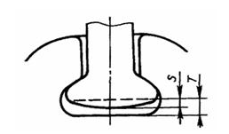
Т – номинальная высота замка;S–эффективность стопорения.

Рисунок 6

Надежность фиксации пестика в гнезде обеспечивается расстоянием от дна пестика до номинальной высоты замка. Размеры, определяющие надежность фиксации пестика в гнезде приведены в таблице 5.9.

Таблица 5.9– Размеры, определяющие надежность фиксации пестика в гнезде
В миллиметрах
Условный размер | Минимальная эффективность стопорения, Sмин.
11 | 0,9
16А | 1,5
16В | 1,4
20 | 2,5
24 | 2
28 | 2,8
32 | 3,3

5.3.6 Размеры отверстия под замок типа шплинт
Наименования размеров отверстий под замок шплинта приведены на рисунке 7.
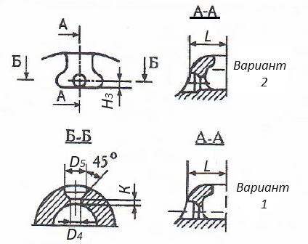
Н₃ – высота замка до центра гнезда под шплинт, D₄ – минимальный диаметр гнезда замка под шплинт, D₅ – максимальный диаметр гнезда замка под шплинт,
L – расстояние от замка до центра отверстия под шплинт, К – ширина места фиксации шплинта в гнезде замка

Рисунок 7
Размеры отверстия под замок типа шплинт (рисунок 6) должны иметь размеры, указанные в таблице 5.10.

Таблица 5.10–Размеры отверстия под замок типа шплинт
В миллиметрах
Условный размер гнезда | D₄ | D₅ | Н_{3,} | К  мин. | L  макс.
11 | 7,5 ± 0,4 | 13,5 | $${3,75}_{0}^{+1,0}$$ | 3,5 ± 0,6 | 24
16А | 9,5 ± 0,5 | 16,0 | $${4,75}_{0}^{+1,0}$$ | 4,0 ± 0,7 | 32
16В | 10,0 ± 0,5 | 18,0 | $${5,00}_{0}^{+1,0}$$ | 5,0 ± 1,0 | 32
20 | 10,0 ± 0,5 | 18,0 | $${5,00}_{0}^{+1,2}$$ | 5,0 ± 1,0 | 40
24 | 12,0 ± 0,5 | 21,5 | $${6,00}_{0}^{+1,5}$$ | 6,0 ± 1,0 | 51
28 | 13,0 ± 0,5 | 24,0 | $${6,50}_{0}^{+1,5}$$ | 7,0 ± 1,2 | 59
32 | 15,0 ± 0,5 | 28,0 | $${7,50}_{0}^{+1,5}$$ | 8,0 ± 1,4 | 68

5.3.7 Размеры отверстия под W-образный замок
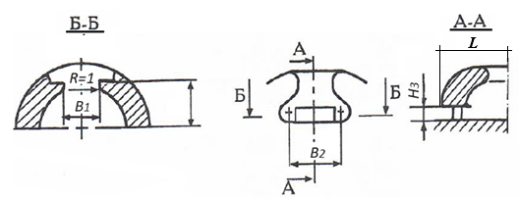
Н₃ – высота гнезда замка под шплинт, В₁ – ширина гнезда замка под шплинт,
В₂ – расстояние между центрами фиксации шплинта в гнезде замка, R – радиус скругления,
L - расстояние от замка до центра отверстия под шплинт.

Рисунок 8
Размеры отверстия под W-образный замок (рисунок 8) должны иметь размеры, указанные в таблице 5.11.
Таблица 5.11–Размеры отверстия под W-образный замок
В миллиметрах
Условный размер гнезда | B₁ | B₂  мин. | Н₃ | L  макс.
11 | 12,5 ± 0,8 | 24,0 | 6,5 ± 0,8 | 18
16А | 16,0 ± 1,0 | 33,0 | 7,0 ± 0,8 | 24
16В | 16,0 ± 1,0 | 33,0 | 9,5 ± 0,8 | 24
20 | 17,0 ± 1,0 | 34,0 | 8,5 ± 0,8 | 29
24 | 17,5 ± 1,0 | 34,5 | 10,5 ± 0,8 | 34
28 | 20,0 ± 1,0 | 39,0 | 11,5 ± 0,8 | 42
32 | 22,0 ± 1,0 | 42,0 | 13,0 ± 0,8 | 48
Примечание – В₂ - длина, на которой высота H₃ должна быть проконтролирована. За пределами В₂ форма гнезда не имеет значения.

5.3.9 Контроль размеров пестиков и гнезд
Калибры для контроля размеров пестиков и гнезд приведены в ГОСТ 27396-93.

УДК 621.315.62 |  |  | МКС 29.060.01
Ключевые слова: арматура линейная, изоляторы линейные, соединения деталей, разрушающие нагрузки

Руководитель организации-разработчика
Ассоциация «Электросетьизоляция»
наименование организации
 | Председатель Правления |  |  |  | В. И. Мишин

Руководитель
экспертного совета ______________ Р.С. Каверина

Исполнитель
Заместитель руководителя
экспертного совета _____________ А.В. Звягинцев

